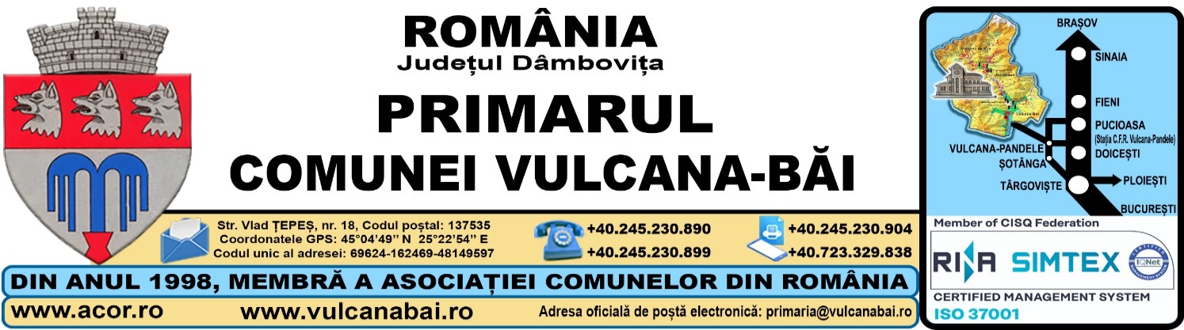
Nr. 6175 din 21 noiembrie 2025

RAPORT
al compartimentului de resort din cadrul aparatului de specialitate al primarului comunei la proiectul de hotărâre privind aprobarea rectificării pe cale amiabilă, a Cărților funciare nr. 6671 și 12322, proprietatea comunei, cu Cartea funciară nr. 2422, proprietatea Societății Cooperative de Consum de Gradul I, Consumcoop Vulcana-Băi

Analizând temeiurile juridice, respectiv prevederile:
a) art. 1 alin. (2), art. 3, art. 95 alin. (2), art. 96, art. 98, art. 105 alin. (1), art. 106 alin. (1) și alin. (2), art. 129 alin. (1), alin. (2) lit. c) și alin. (6) lit. b), art. 197 alin. (1), (2), (4) și (5), art. 198 alin. (1), art. 199 alin. (1) și (2), art. 297 alin. (1) lit. b), art. 302-331 din Ordonanța de urgență a Guvernului nr. 57/2019 privind Codul administrativ, cu modificările și completările ulterioare;
b) art. 33 din Legea cadastrului şi a publicităţii imobiliare nr. 7/1996, republicată, cu modificările și completările ulterioare;
c) art. 95 din Regulamentul de avizare, recepţie şi înscriere în evidenţele de cadastru şi carte funciară, aprobat prin Ordinul nr. 600/2023 directorului general al Agenţiei Naţionale de Cadastru şi Publicitate Imobiliară, cu modificările și completările ulterioare;
d) Hotărârii Consiliului Local nr. 48 din 28 septembrie 2020 privind aprobarea Regulamentului cuprinzând măsurile metodologice, organizatorice, termenele și circulația proiectelor de hotărâre cu caracter normativ care se supun adoptării Consiliului local al Comunei VULCANA-BĂI;

ținând seama de acordul Societății Cooperative de Consum de Gradul I, Consumcoop Vulcana-Băi privind rectificarea pe cale amiabilă a Cărții funciare nr. 2422, imobil proprietatea sa, cu Cartea funciară nr. 6671 și 12322, imobile proprietatea comunei,

ca urmare a constatării unor neconcordanțe între situația juridică înscrisă în cartea funciară și situația reală din teren, în special în zonele în care sunt amplasate troița din intersecția străzilor Vlad ȚEPEȘ cu Matei BASARAB, aparținând comunei, stâlpul de susținere a rețelei electrice, semnele de circulație, bunuri care, în conformitate cu prevederile legale, trebuie să se regăsească pe terenuri aflate în domeniul public al comunei,
Consider necesar, oportun și legal proiectul de hotărâre privind aprobarea rectificării pe cale amiabilă, a Cărților funciare nr. 6671 și 12322, proprietatea comunei, cu Cartea funciară nr. 2422, proprietatea Societății Cooperative de Consum de Gradul I, Consumcoop Vulcana-Băi.

Data: Întocmit:
Inspector

21 noiembrie 2025
Alexandru NEGULESCU

